Отчет о дистанционном взаимодействии с родителями и воспитанниками старшей группы в период самоизоляции с 30.03.2020 по 18.05.2020 воспитателей средней группы «Радуга» Алёхиной Инессы Вячеславовны и Гагиевой Мадины Алихановны
Дистанционное общение и работа с родителями и воспитанниками группы производилась с использованием приложения-мессенджераWhatsApp. На данном сервисе в начале учебного года была создана группа для общения педагогов с родителями. В дистанционном режиме мы предоставлялиродителямметодический и дидактический материал в соответствии с перспективным и тематическим планами: давали ссылки на обучающие видео и развивающие мультфильмы,презентации, наглядный материал по разным образовательным областям; рекомендации по чтению литературных произведений, заучиванию наизусть стихотворений; предлагали разнообразные игры с подробным описанием, в том числе дидактические, а также ссылки на творческие мастер- классы, которые ребёнок может выполнить самостоятельно или при помощи взрослого. Все материалы подбирались в соответствии с возрастом воспитанников. Выложенный нами материал мы предлагали использовать родителям по своему желанию и с учетом своих возможностей.
От родителей получали обратную связь в форме фото и видео материалов (прилагаются).

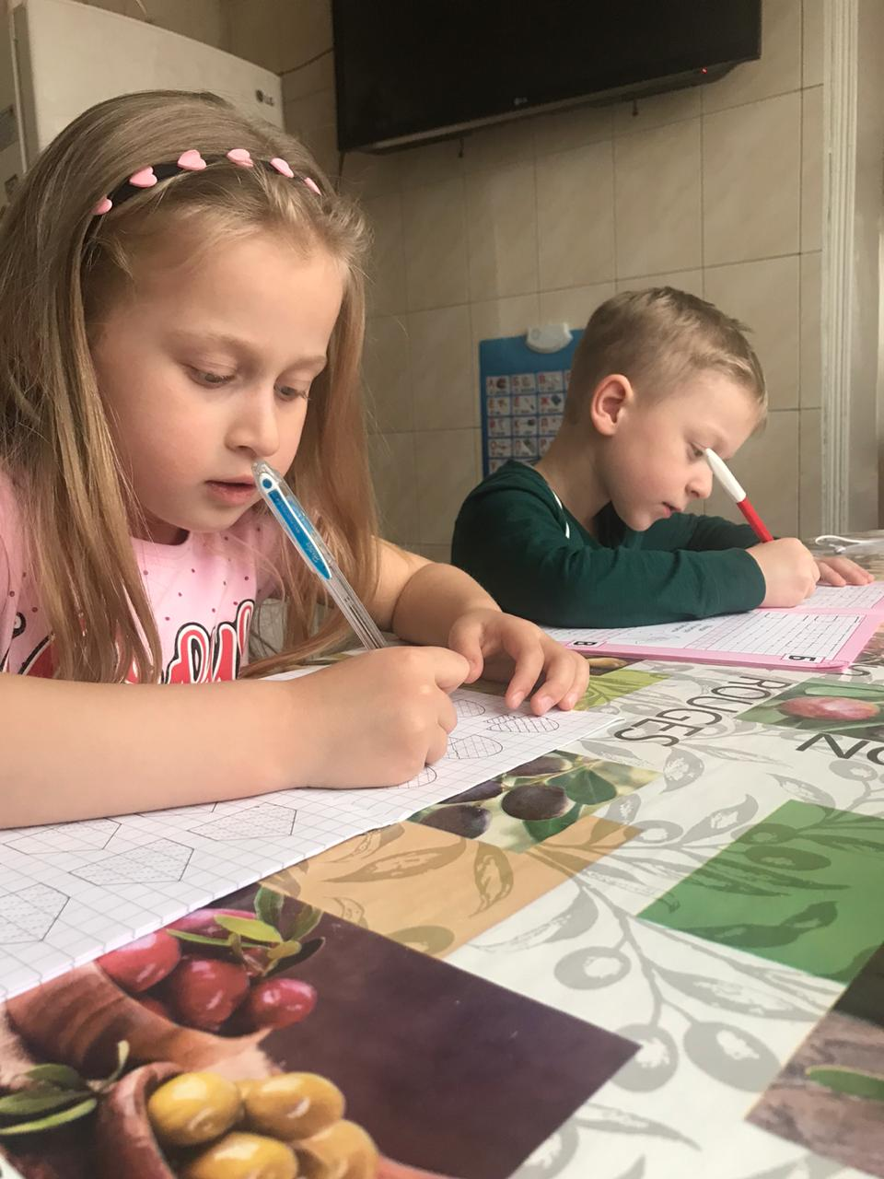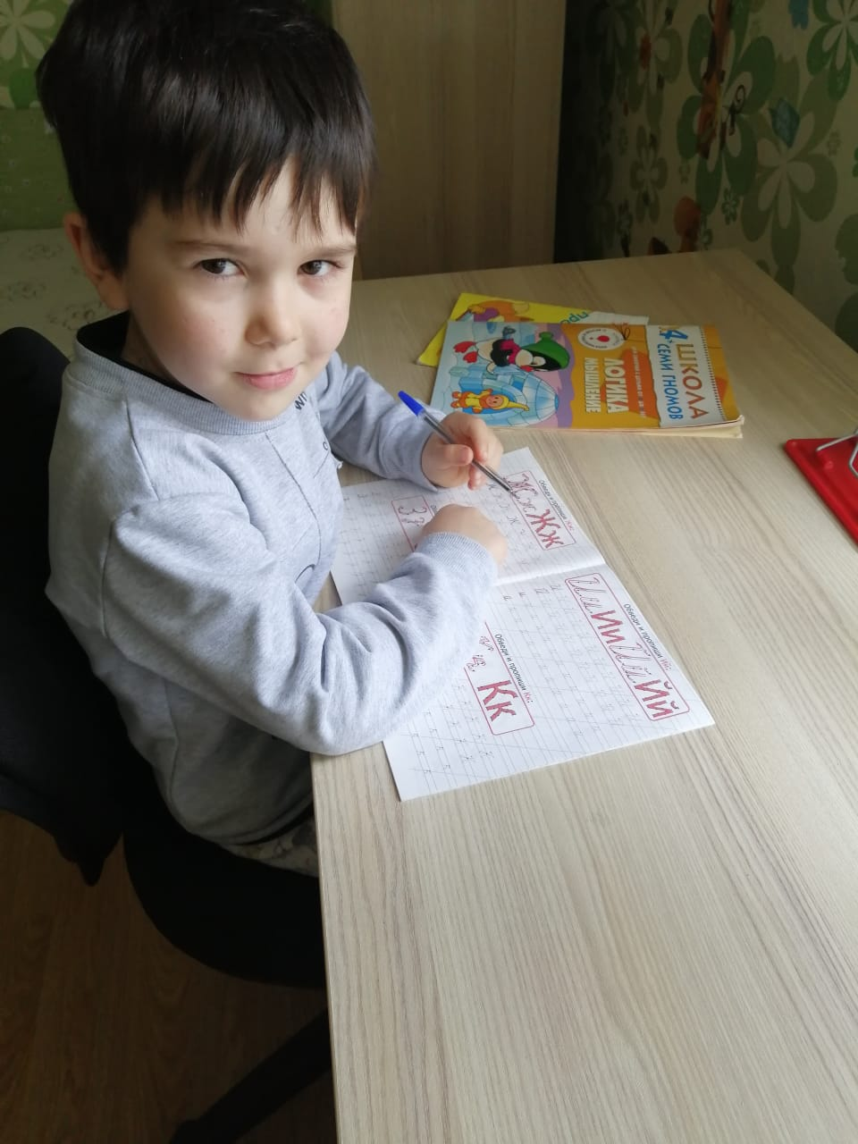

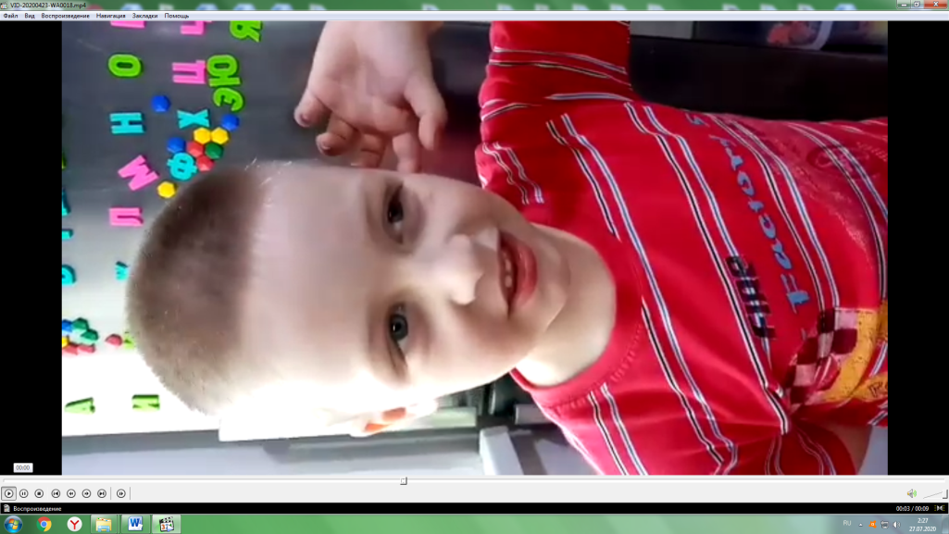
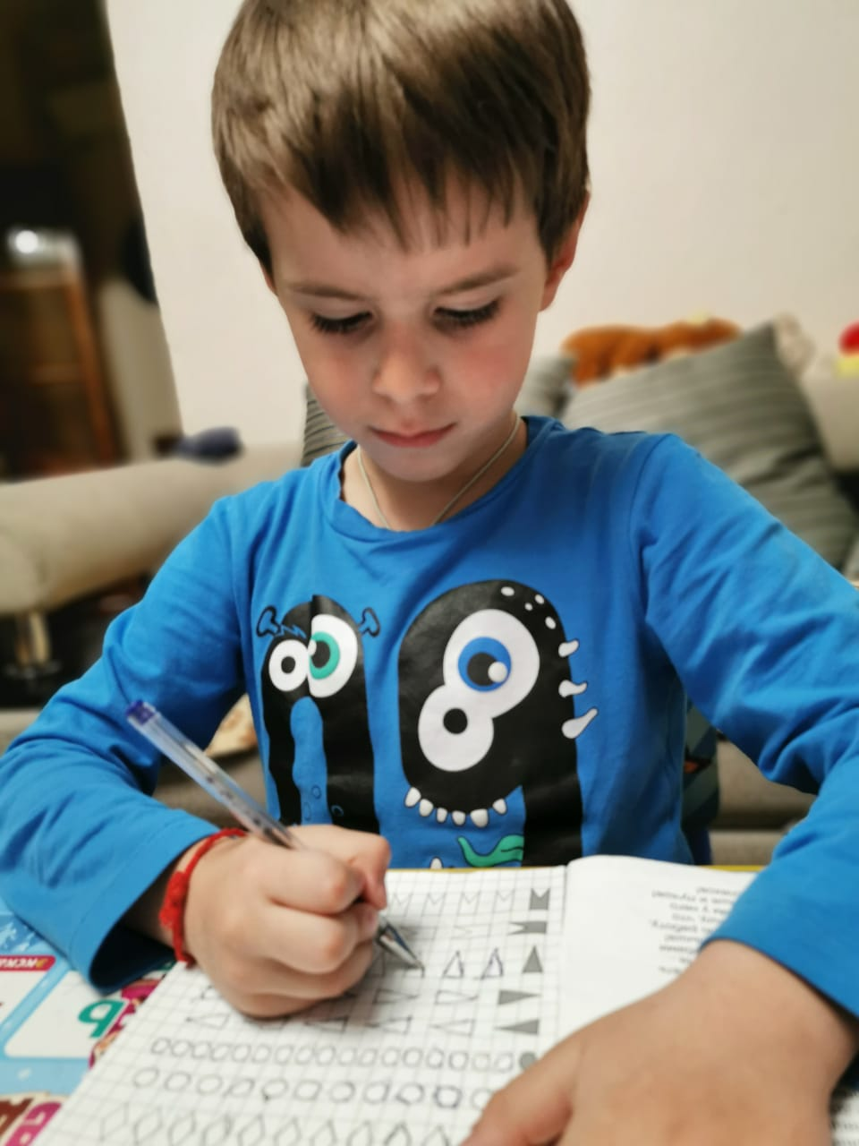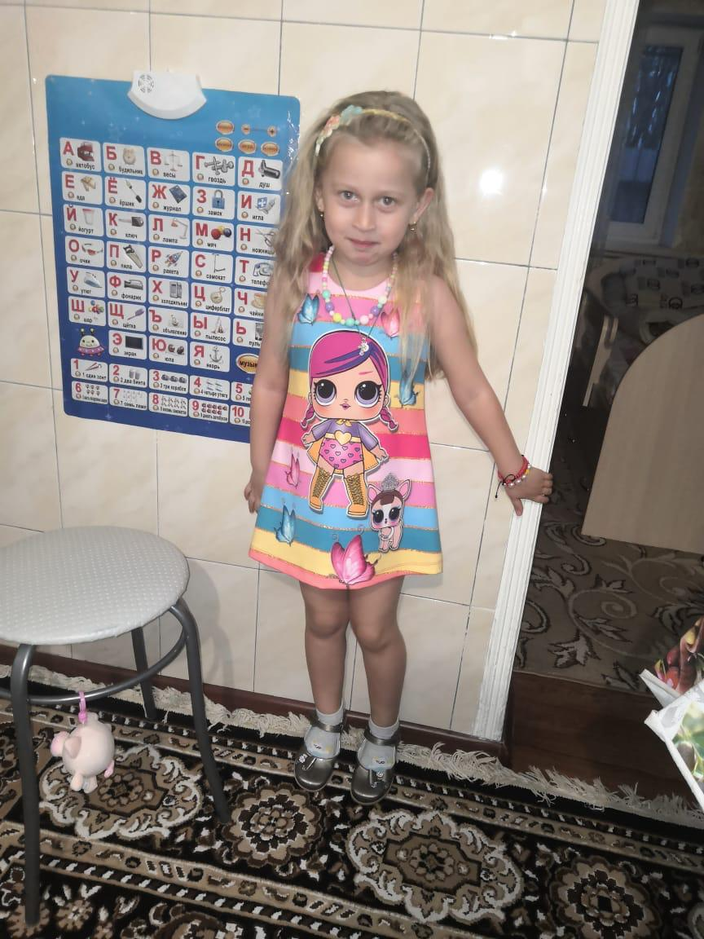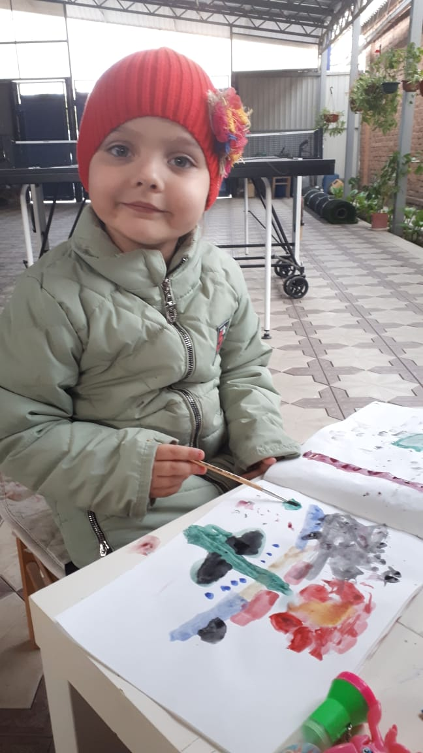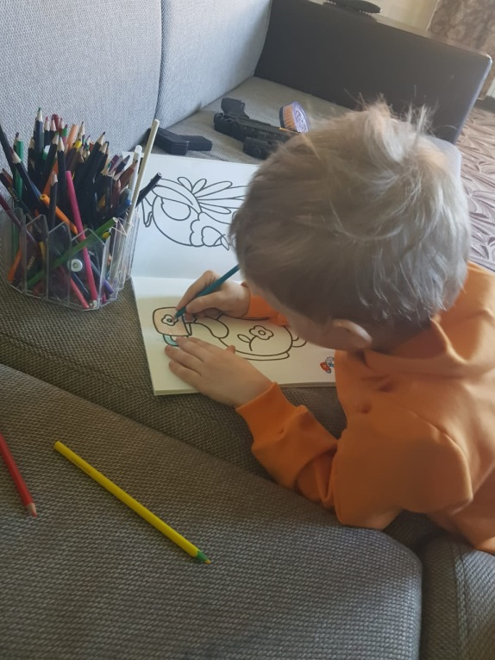
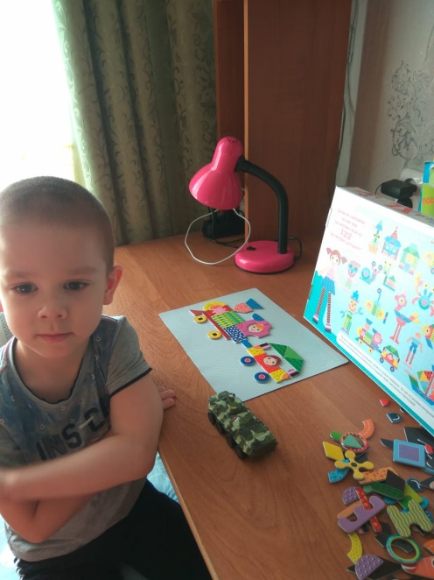
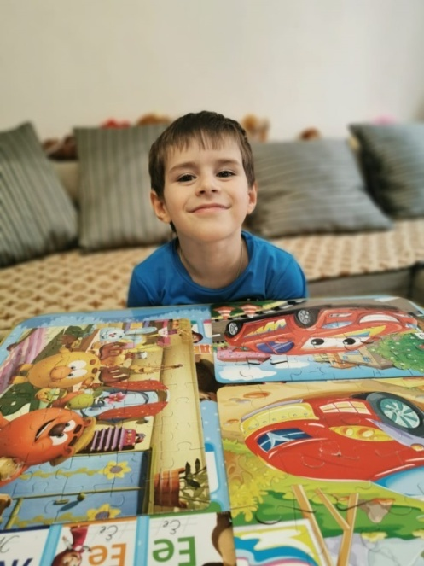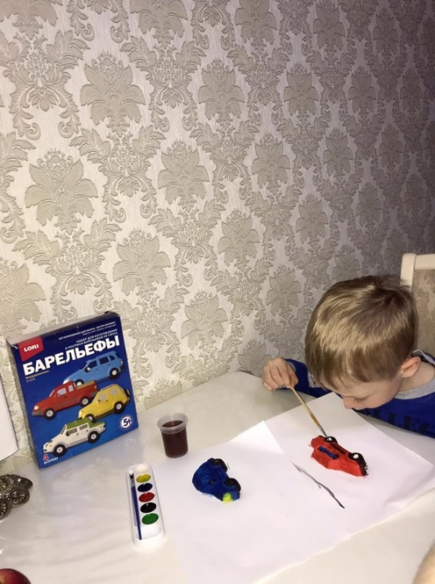

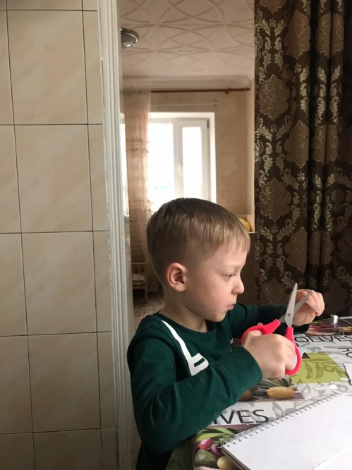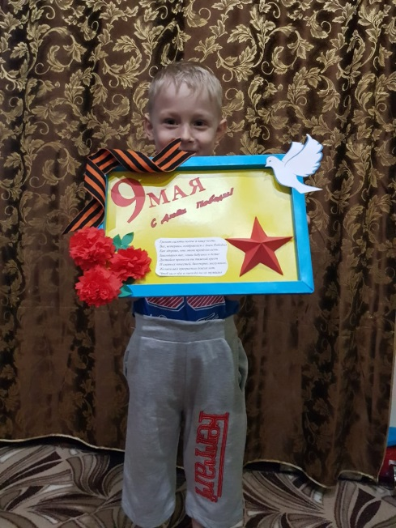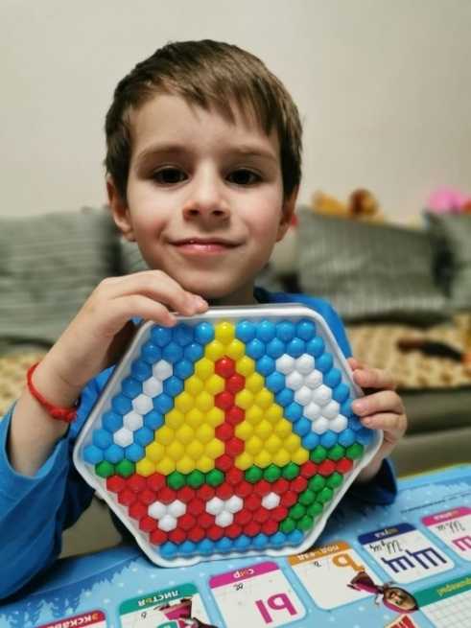

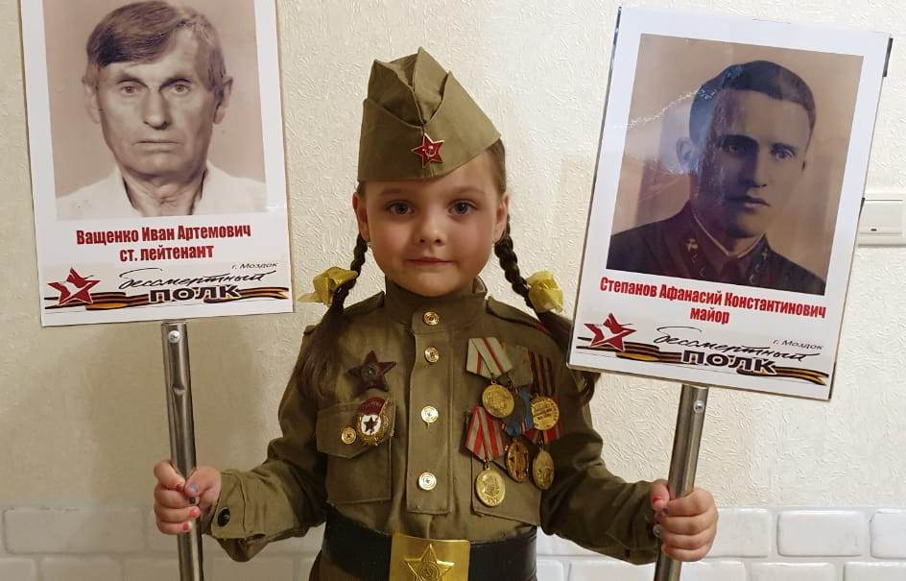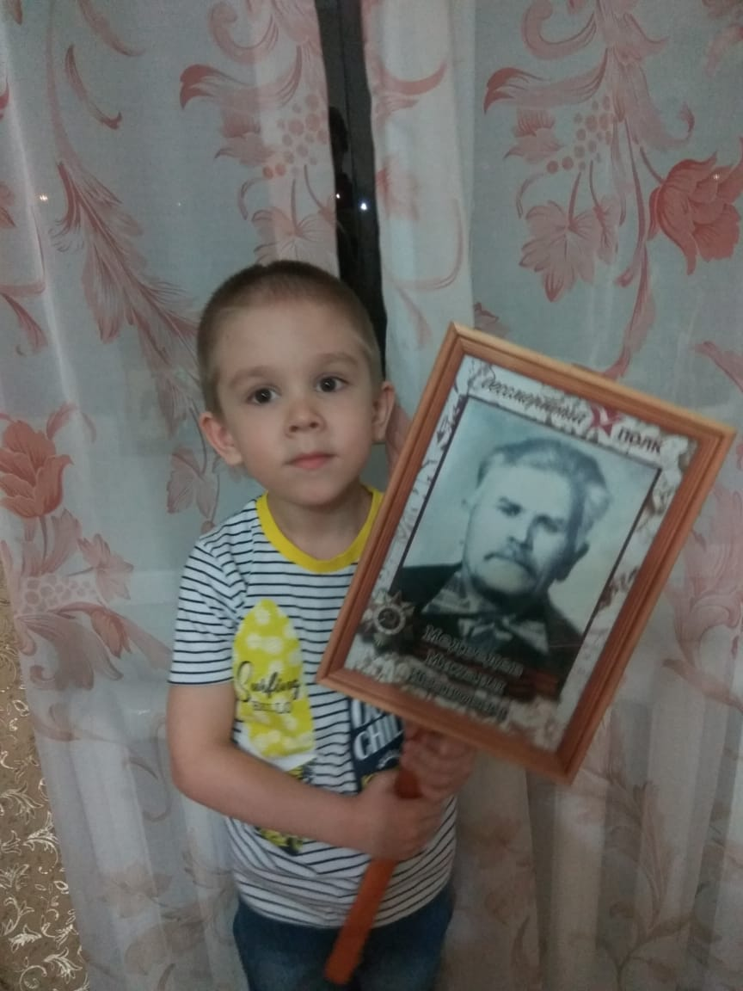

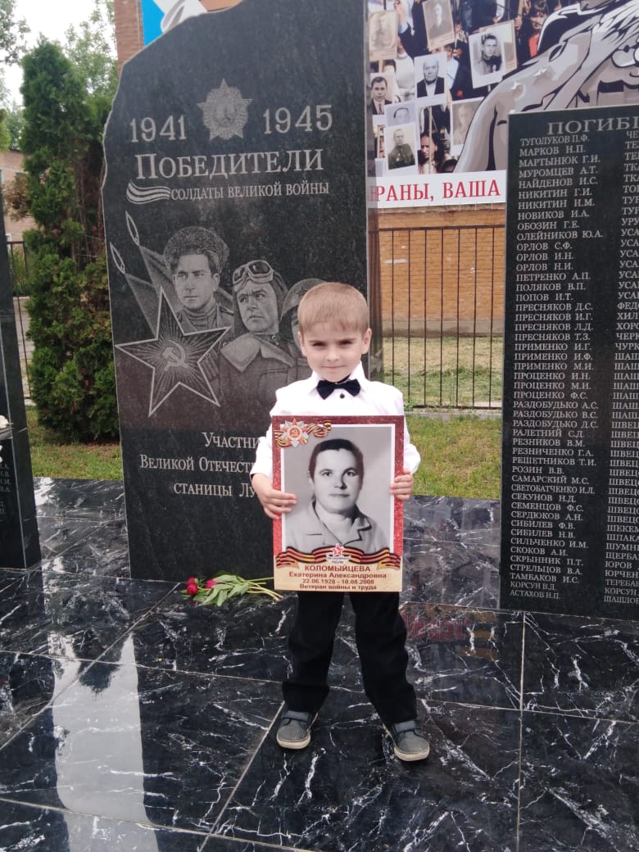
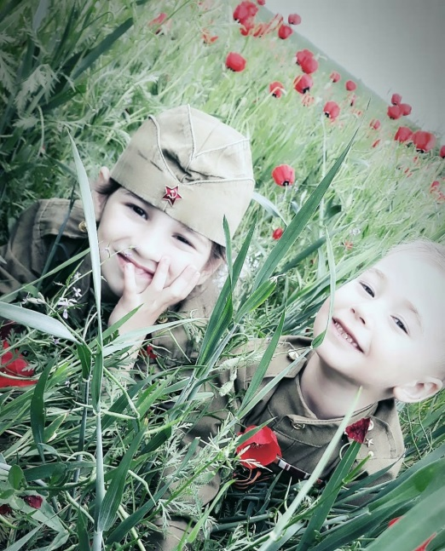

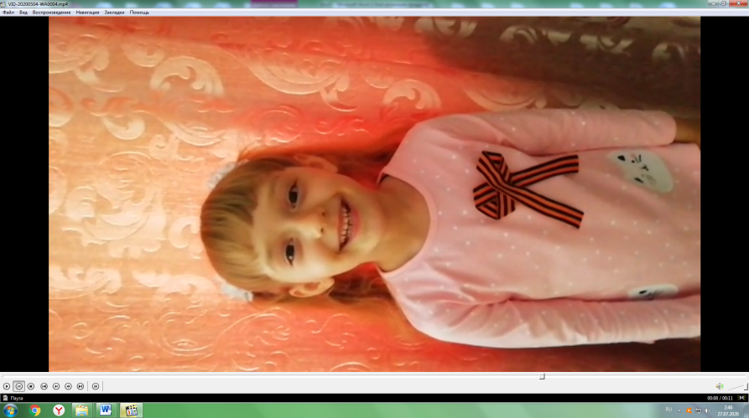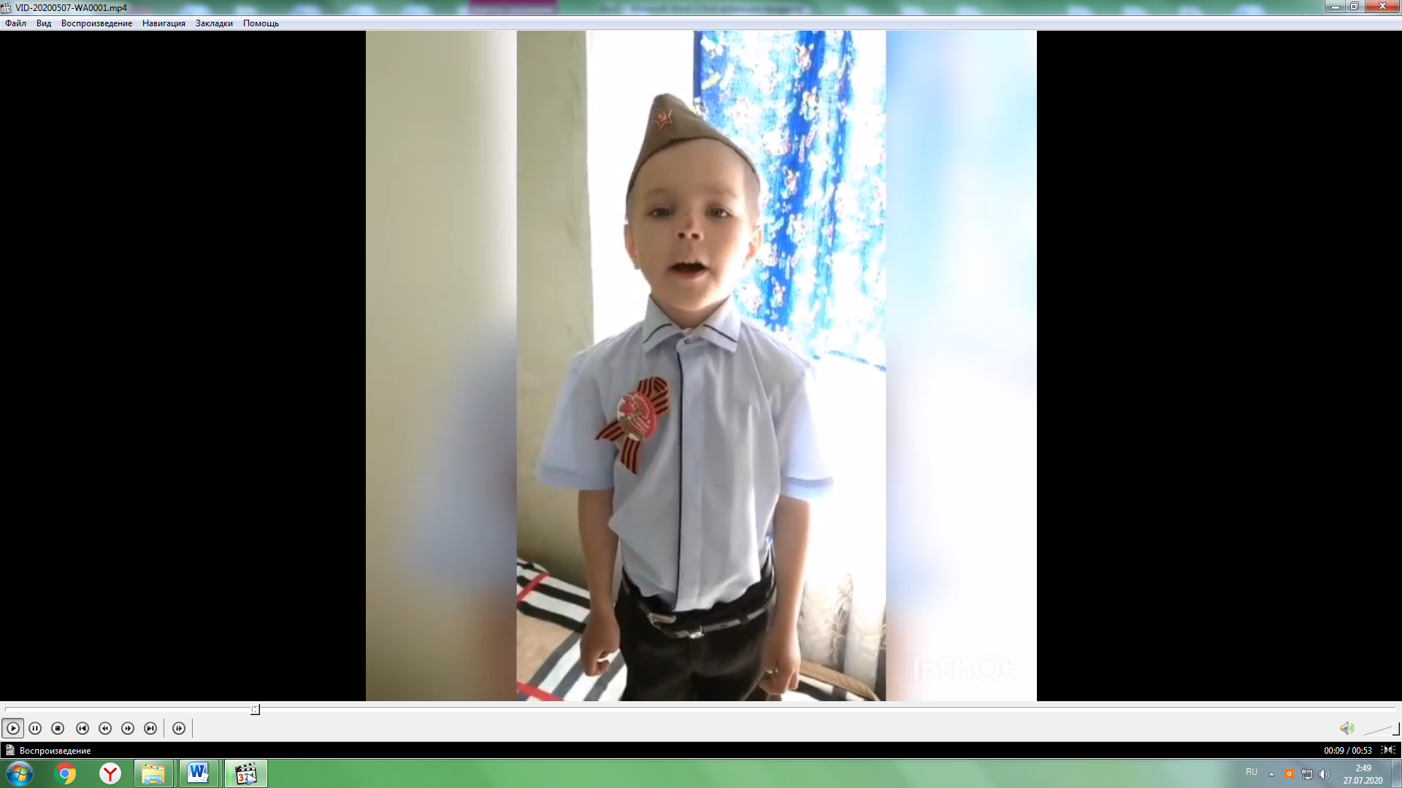

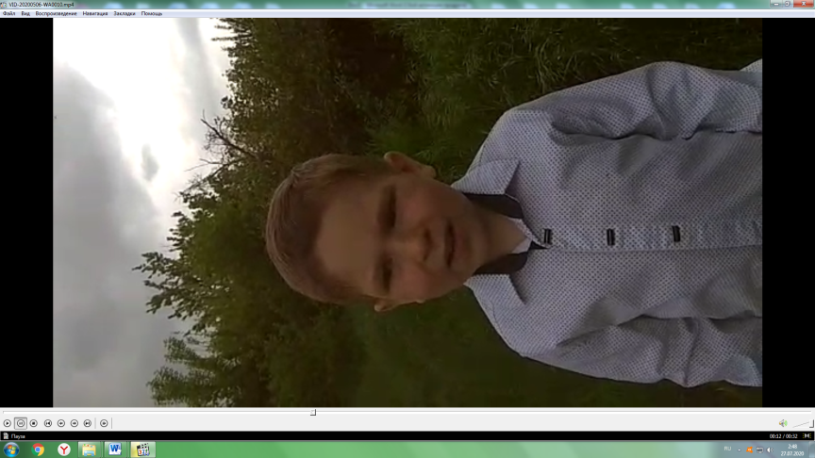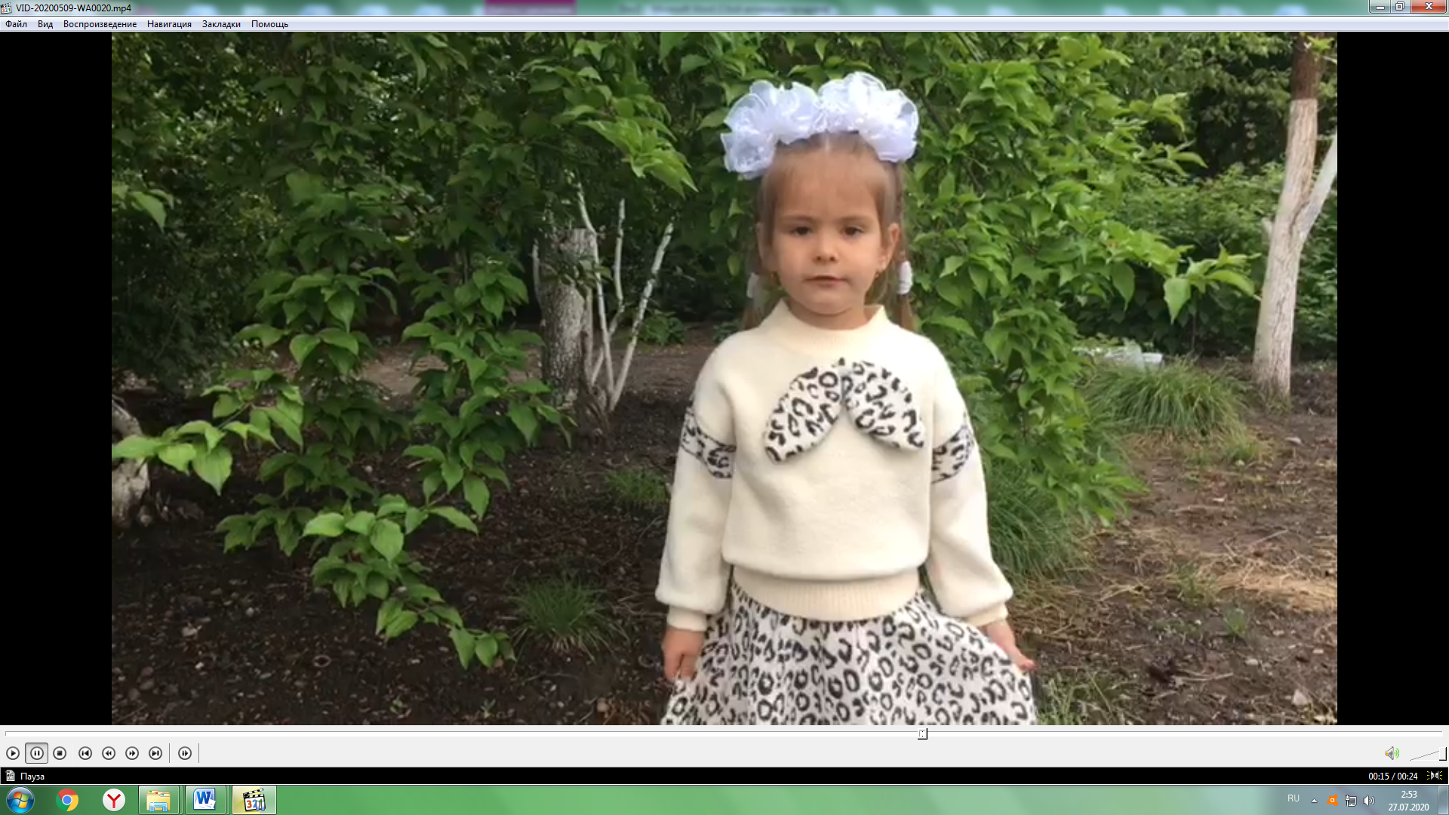

Надо отметить, что не все родители были расположены к сотрудничеству, некоторые ссылались на занятость на работе, на нехватку времени для работы со своим ребенком.
Но основная масса родителей и детей очень активно выполняли задания, выставляли рисунки, поделки, выполненные задания. Очень плодотворно у нас прошла подготовка к празднованию 75годовщины Победы. Родители с детьми выучили много стихотворений к празднику и прислали видео, фото детей с прадедами участниками войны, сделали поделки и открытки к Дню Победы. Все материалы выставлены в Instagram на страничке mbdou16s
Во время самоизоляции наши дети участвовали в дистанционных конкурсах.

Рыбина Ксения участвовала во всероссийском конкурсе «Портрет любимой мамочки» и заняла 3 место. Грачёв Миша стал участником этого конкурса. Кудаев Дамир во всероссийском конкурсе «Мамы всякие нужны. Мамы всякие важны» занял 3 место, а Никита Лазариди стал участником этого конкурса. 27 апреля во всероссийской олимпиаде «Всезнайкино» в номинации «Птицы» Колесников Семён занял 1 место.
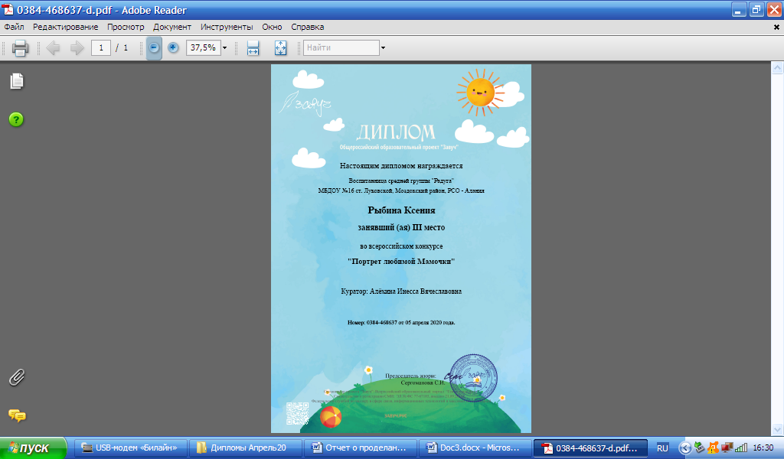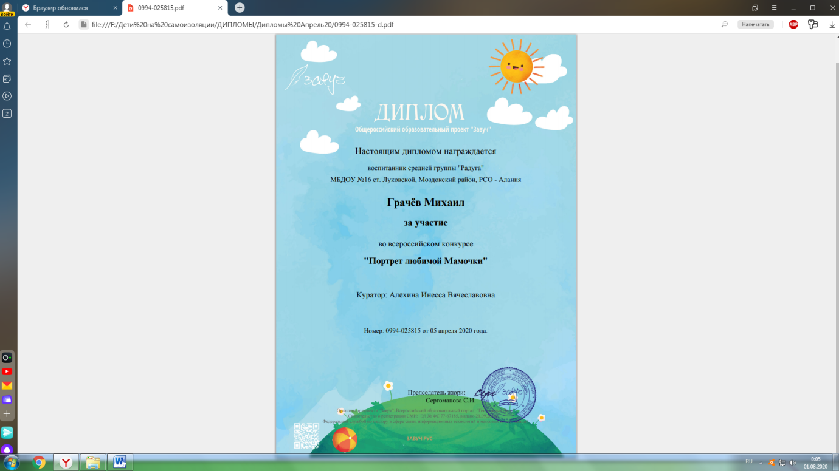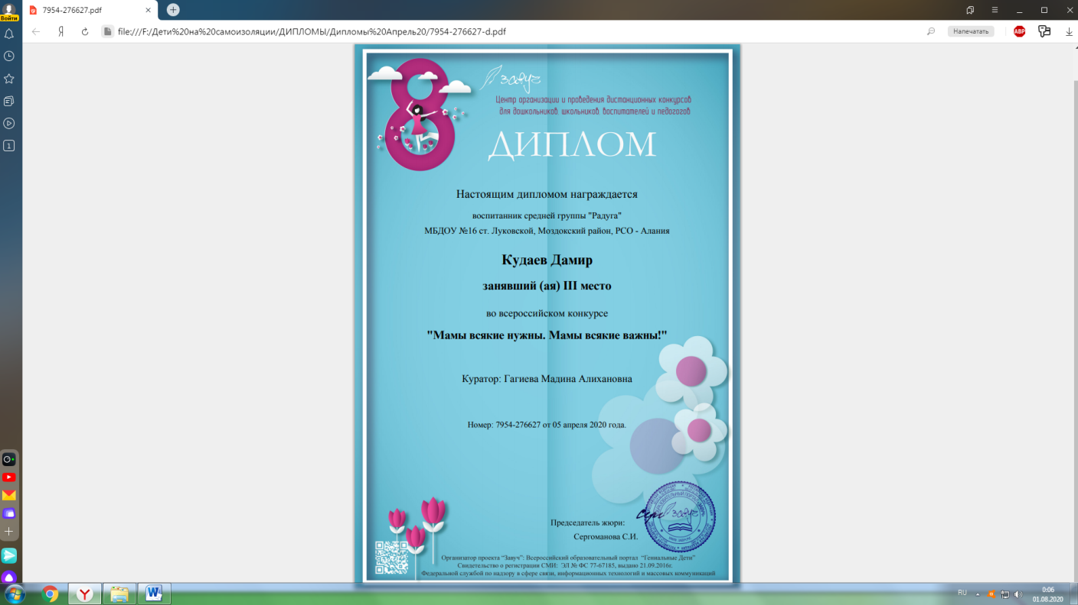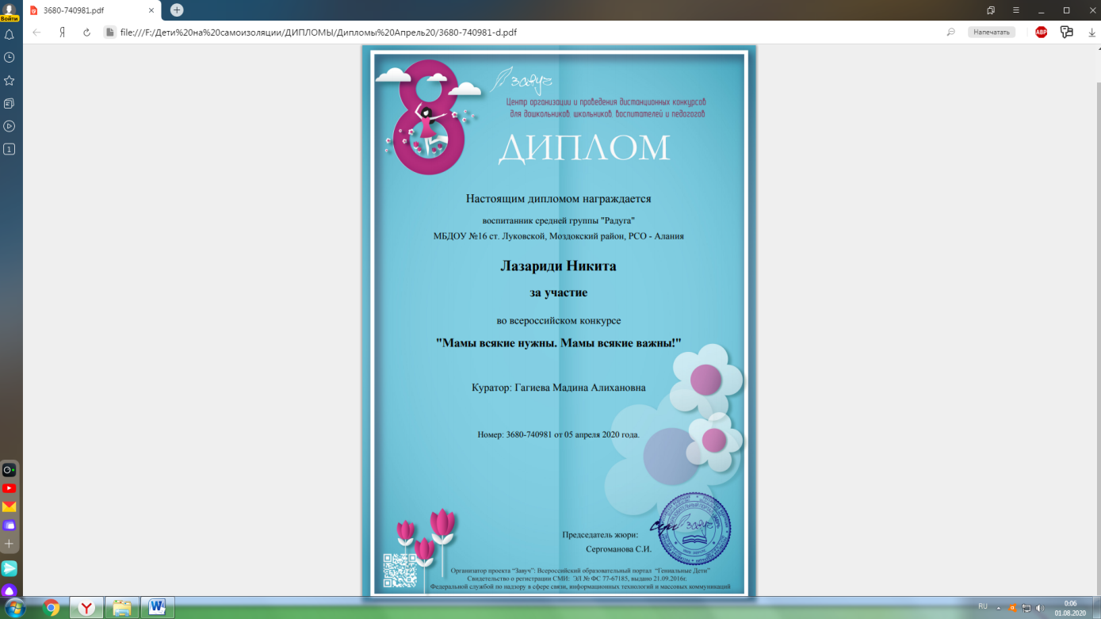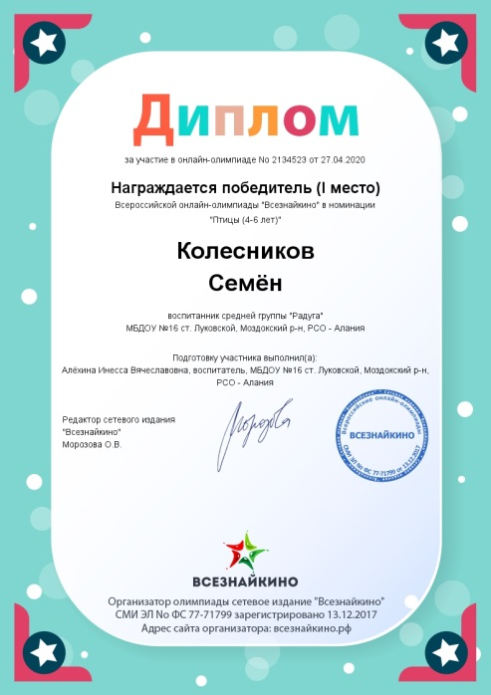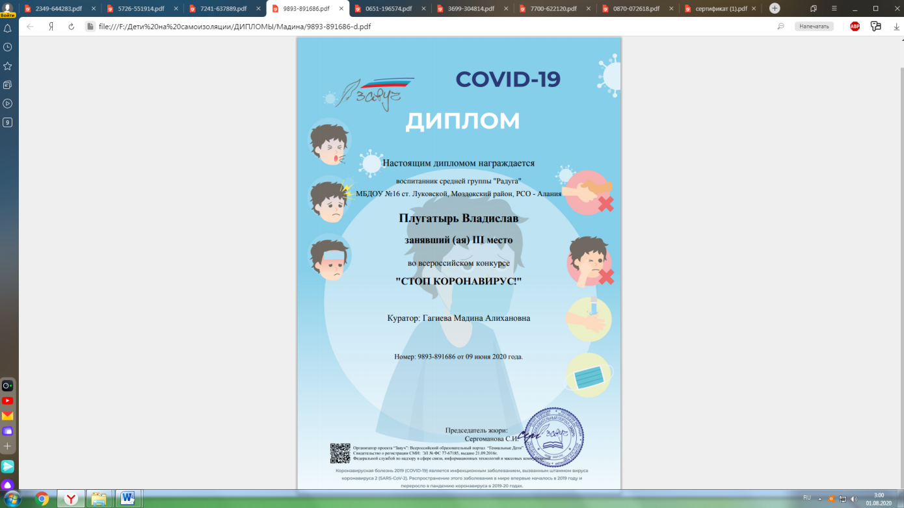
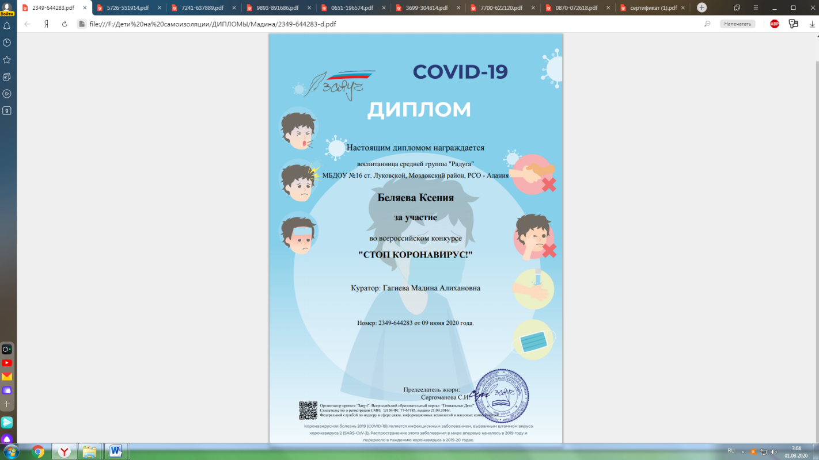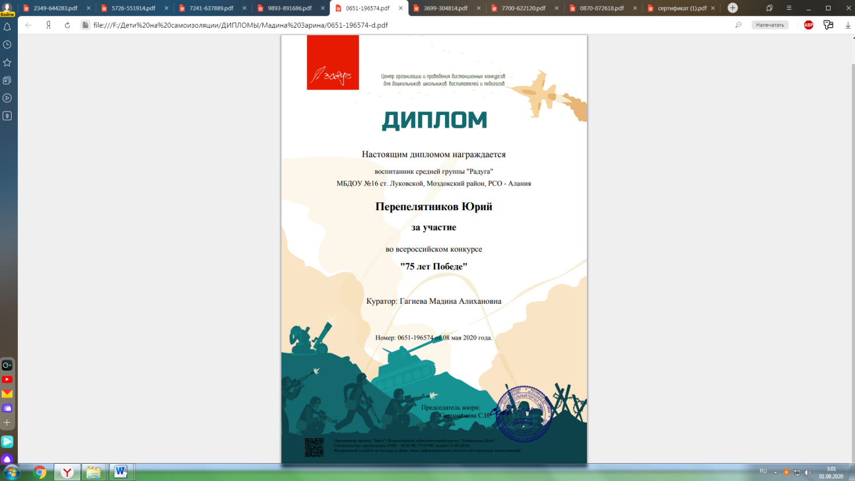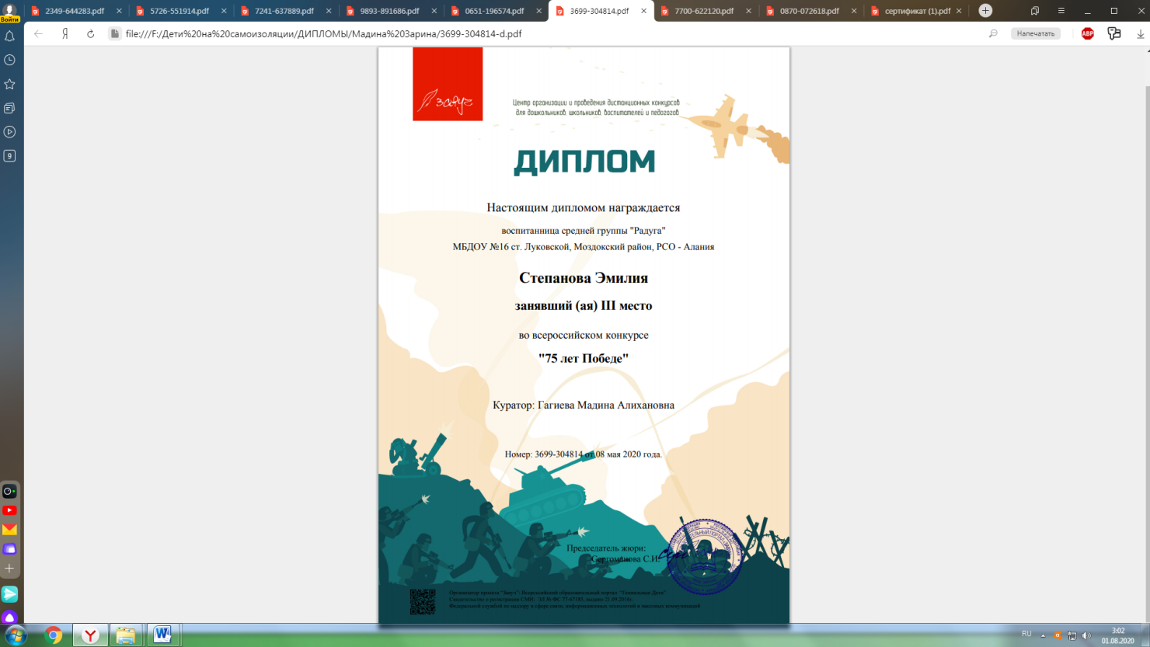
Плугатырь Владик получил 3 место во Всероссийском конкурсе «Стоп короновирус!», Беляева Ксения стала участником конкурса. Степанова Эмилия получила 3 место в конкурсе «75 лет Победе!», Перепелятников Юра получил диплом участника.
Мы тоже участвовали в конкурсах и повышали самообразование.
Алёхина И.В. заняла 3 место во всероссийском педагогическом конкурсе«Педагогика 21 века» в номинации «Конспекты НОД с детьми дошкольного возраста» с проектом «Вежливые слова» и 3 место во всероссийском конкурсе «Проектно-исследовательская и опытно-экспериментальная деятельность в практике воспитателя» и получила Благодарственное письмо за подготовку победителя олимпиады «Всезнайкино». Получила сертификат участника за участие в VII Всероссийском онлайн форуме – конференции «Воспитатели России: «Здоровые дети – здоровое будущее»
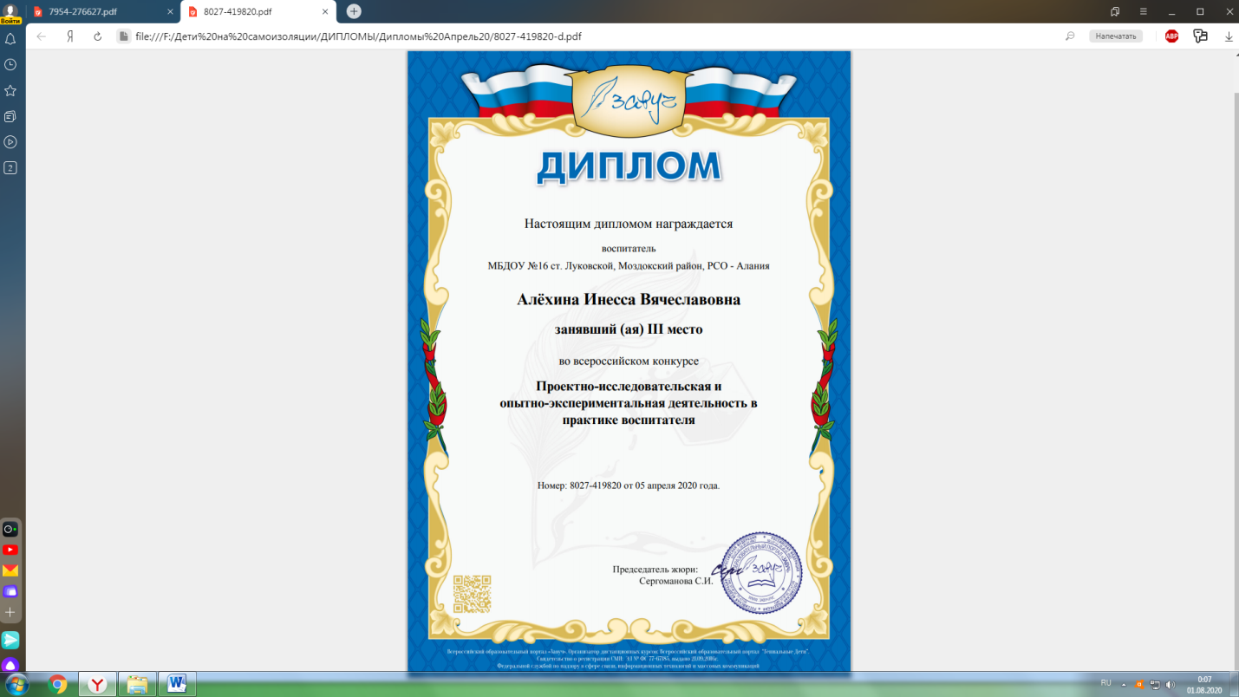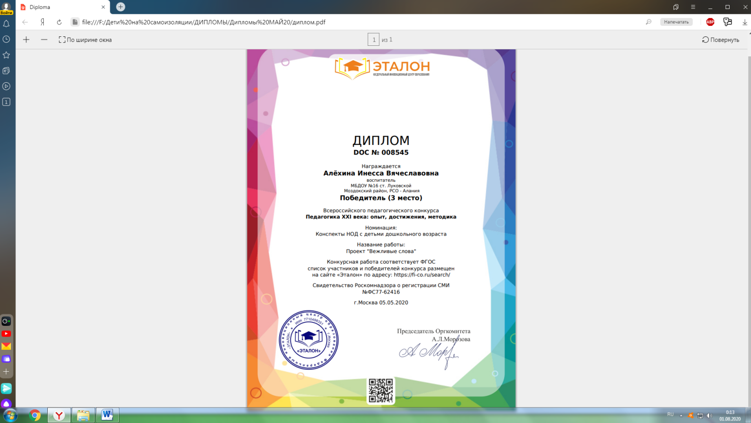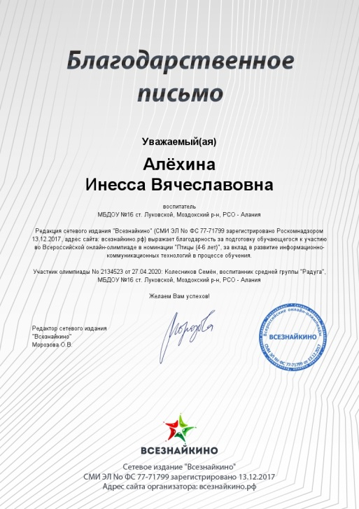

Получила сертификат участника за участие в VII Всероссийском онлайн форуме – конференции «Воспитатели России: «Здоровые дети – здоровое будущее». Приняла участие в деловой программе Московского международного салона образования – 2020 «Новая субъективность образования»
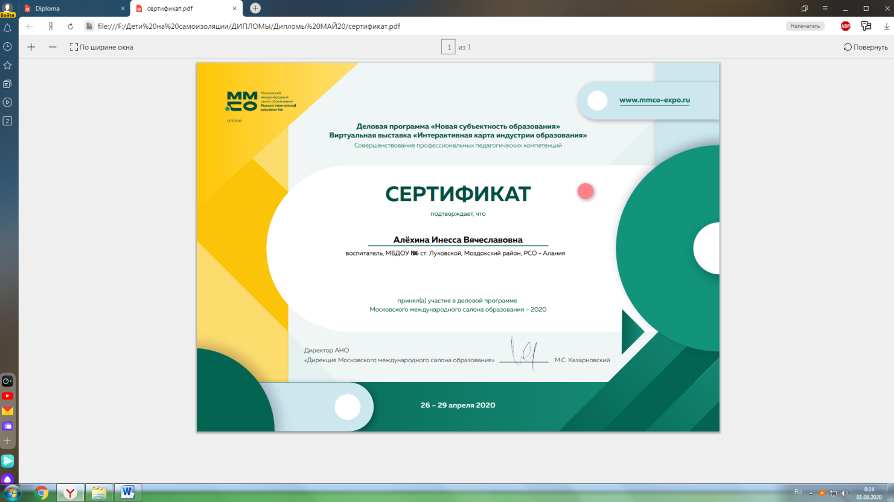
Прослушала 3 Всероссийских вебинара на Развивающем портале «Мерсибо»

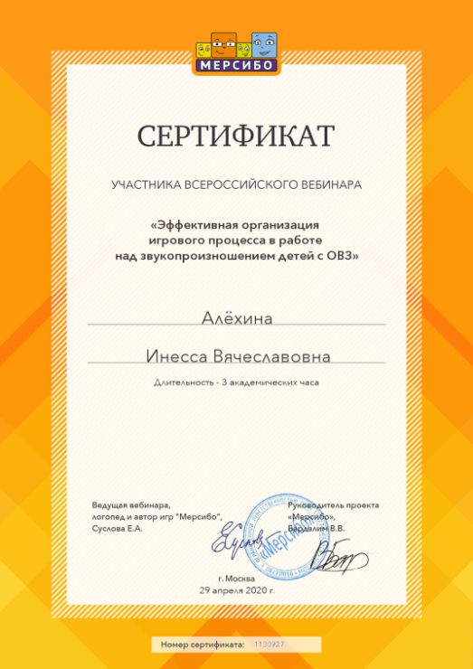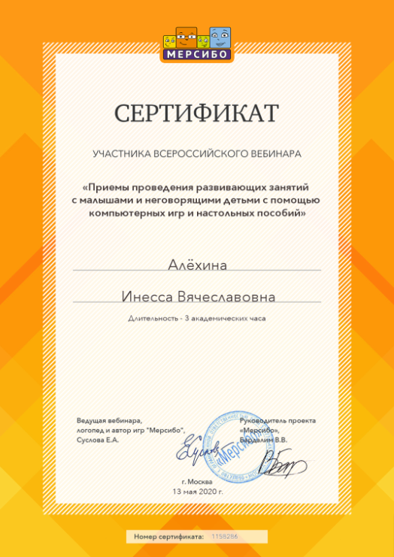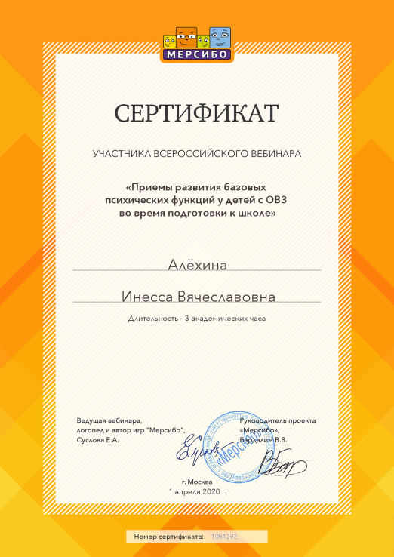

Гагиева М.А. заняла 3 место во всероссийских конкурсах «Проектно-исследовательская и опытно-экспериментальная деятельность в практике воспитателя», «Лучший конспект образовательной деятельности "Здравствуй, лето!" Прослушала 2 вебинара на сайте Корпорации «Российский учебник»
